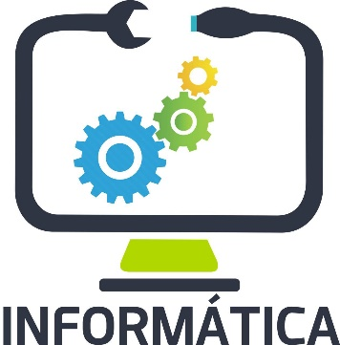
MANUAL DE ORGANIZACIÓN
DEPARTAMENTO DE INFORMATICA
DEPARTAMENTO DE INFORMATICA
MANUAL DE ORGANIZACIÓN

Introducción

El siguiente escrito contiene los puntos que definen la organización del Departamento de informática, se tiene como propósito fundamental, proporcionar información adecuada y ordenada de manera que, desde este manual se consiga expresar fielmente la funcionalidad del departamento; para así conseguir un mejor desempeño en virtud de las capacidades a explotar en el capital humano en función directa de los recursos disponibles dentro de la institución.

El manual de Organización de la dirección de informática con el Objeto de que las funciones y responsabilidad correspondientes a la Dirección de Servicios Públicos Municipales sean completamente conocidas y difundidas entre los servidores y público en general se ha creado el presente Manual de Organización que refleja la estructura y la operación de esta área

Su consulta permite el escrutinio de funciones, responsabilidades y recursos asignados, para de esta manera proporcionar los elementos proporcionar los elementos que en determinado momento contribuyan a conseguir la excelencia en el desarrollo de las funciones que se han asignado de acuerdo al perfil, logrando con esto tener los elementos necesarios que en un futuro permitan lograr el máximo desempeño de sus funciones

Objetivo del Manual

Proporcionar información adecuada y ordenada, sobre los niveles que conforman el Departamento de Informática, todo con el fin de dar a conocer la forma en que se organiza el área, así como los objetivos, funciones y niveles de responsabilidad de la unidad en cuestión.

Misión

Coordinar, apoyar y facilitar la incorporación de sistemas y tecnologías en las dependencias de gobierno municipal que propicien una efectiva y trasparente gestión gubernamental, aportando al desarrollo integral del municipio y al bienestar de la población.

Visión

El departamento de informática, trata de ser una rea dinámica, ágil y abierta al aprendizaje, lo que permite adaptarse a las necesidades del Gobierno Municipal y de la población mediante la cobertura de necesidades a corto plazo.
Para ser efectivo, el departamento incorpora las mejores prácticas en tecnologías, administrativas de proyectos, un proceso de trabajo eficaz así como propiciar el desarrollo profesional de su personal.

Valores

Responsabilidad
Respeto
Tolerancia
Humildad
Compromiso
Puntualidad
Brindar buen servicio

Estructura Orgánica
Departamento de informática

Objetivos y funciones

Objetivos

El departamento de informática es el responsable de elaborar, desarrollar y proponer la implementación de nuevas tecnologías y sistemas informáticos dentro de la gestión del Gobierno Municipal.
Programar planes de mantenimiento preventivo y brindar de la administración municipal y demás dependencias públicas que así lo demanden.

Funciones

Promover e impulsar acciones que contribuyan a mejorar la práctica y ejercicio del servicio público haciendo uso de los conocimientos y recursos tecnológicos al alcance, todo esto con firme propósito de generar una sociedad informada y actualizada.

ORGANIGRAMA

C. Juan Manuel Estrella Jiménez
Presidente Municipal

___________________________________________________

C. Miguel Macario Peña Guitron
Contralor Municipal.

____________________________________________________

Ing. Aron Donato de la Cruz
Director de Informática

_______________________________________________________

